Küberit Dehnfugenprofile 303S

Küberit Profile Systems

Eigenschaften

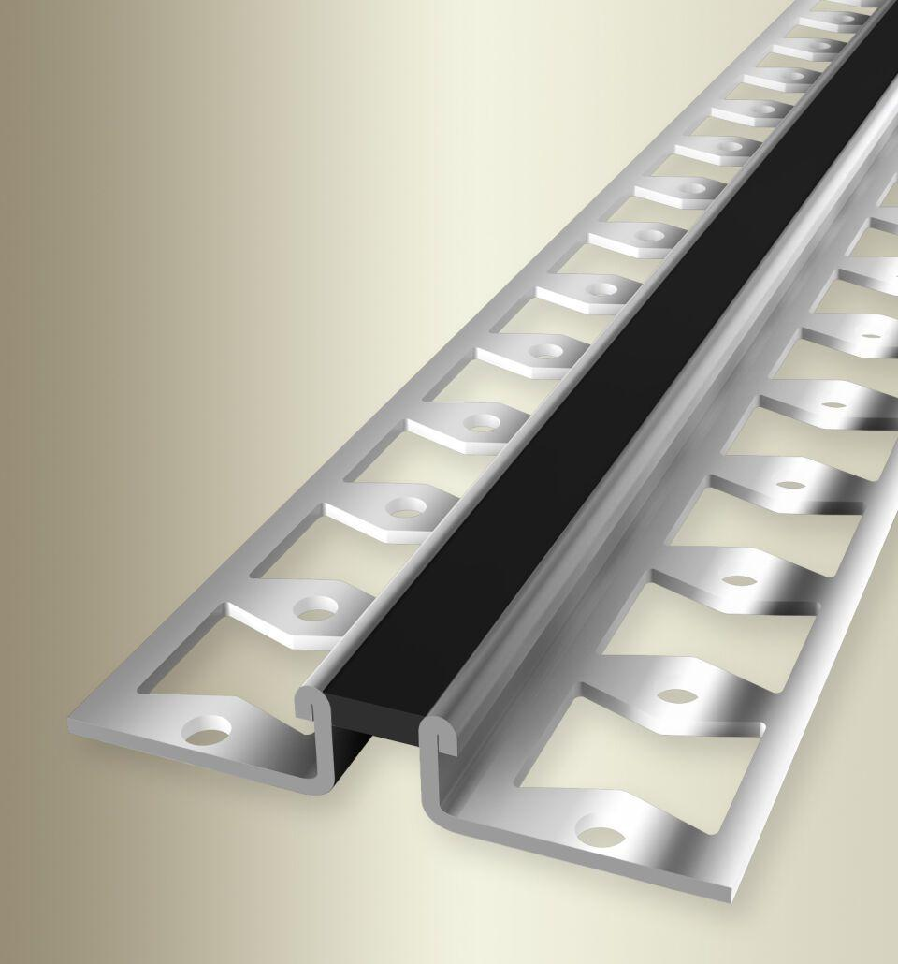

Farbton

grau, schwarz, silber

Oberfläche

eloxiert, glanz

Profilart

Dehnungsfugenprofil

Werkstoff

Aluminium, Edelstahl

Breite (mm)

51,00

Höhe (mm)

11,00

Länge (mm)

2.500,00

Befestigung

kleben

Brandverhalten

A1

Farbtonbezeichnung Hersteller

F8+S20 glanz / schwarz, F4+S10 silber / grau, F8+S10 glanz / grau, F4+S20 silber / schwarz